**需求规格说明书**

**团险核心系统项目-问题件管理**

# 修订摘要

|  |  |  |  |  |
| --- | --- | --- | --- | --- |
| Version No.（版本号） | Date  （日期） | Revision Description（修订说明） | Author(s)（作者） | Approver(s)（批准者） |
| V1.0 | 2019-05-04 | 创建 | zhoufz |  |
| V1.1 | 2019-05-15 | 第一轮review | zhoufz |  |
| V1.2 | 2019-07-04 | 增加问题件查询功能 | zhoufz |  |
| V1.3 | 2019-07-10 | 根据Jane批注修改 | zhoufz |  |
| V2.0 |  | 此版本为sign off版本 |  |  |

# 批准/签字

|  |  |  |  |
| --- | --- | --- | --- |
| Approver name and title（批准人姓名和职务） | Function or Department（职能或部门） | Signature or Email attachment（签名或电子邮件附件） | Signoff date（签字日期） |
|  |  |  |  |
|  |  |  |  |
|  |  |  |  |

# 通讯组列表

|  |  |
| --- | --- |
| Company / Department（公司/部门） | Person / Group（人员/组） |
|  |  |
|  |  |
|  |  |

目录

修订摘要 2

批准/签字 2

通讯组列表 2

1 目标 4

2 范围 4

3 当前处理 4

4 业务流程图 4

4.1 菜单索引 4

4.2 业务流程 5

5 假设、依赖和约束 6

6 需求跟踪索引 6

7 系统功能描述 7

7.1 问题件管理 7

7.1.1 问题件管理 7

7.1.2 问题件查询 11

8 其他要求 12

9 测试考虑 12

10 接口考虑 12

11 转换对价 12

12 参考文献 12

13 附录 12

# 目标

# 范围

见文档详细描述。

# 当前处理

为便于阅读，手册中设以下符号约定：

* [ ]——菜单按钮；
* 【】——按钮；
* < >——页面上的可输入控件，如：文本框、下拉框等；
* “”——页面名称；
* 【+】——多行数据区（Mulline）中增加记录的按钮；
* 【-】——多行数据区（Mulline）中删除记录的按钮；

# 业务流程图

## 菜单索引

|  |  |  |
| --- | --- | --- |
| 询报价管理 | 报价管理 | 一般询价录入 |
| 分公司核保 |
| 总公司核保 |
| 新单管理 |  | 保障录入 |
| 新单录入 |
| 新单复核 |
| 人工核保 |
| 保全管理 | 团体保单 | 保全受理 |
| 保全复核 |
| 人工核保 |
| 保全审核 |

## 业务流程







* 流程说明：

无。

# 假设、依赖和约束

无。

# 需求跟踪索引

|  |  |  |  |  |  |  |
| --- | --- | --- | --- | --- | --- | --- |
| Business requirement (BR) number  （业务需求（BR）编号） | Functional requirement (FR) number（功能要求（FR）编号） | Description  （说明） | Online change  （在线变更） | Batch change  （批量变更） | Screen design（界面设计） | New process flow  （新功能流程） |
|  |  |  |  |  |  |  |
|  |  |  |  |  |  |  |

# 系统功能描述

## 问题件管理

### 问题件管理

#### 功能概述

* **简述**

通过该菜单下发问题件，节点流转至对应岗位，由对应岗位回复后，节点继续向后流转。

下面以新单复核岗下发新单录入岗问题件举例进行说明。

* **菜单位置**

[新单管理]-> [团体保单]->[新单复核]。

#### 界面及界面说明

##### 问题件下发界面

新单复核环节点击【问题件管理】按钮，进入“问题件管理”界面：

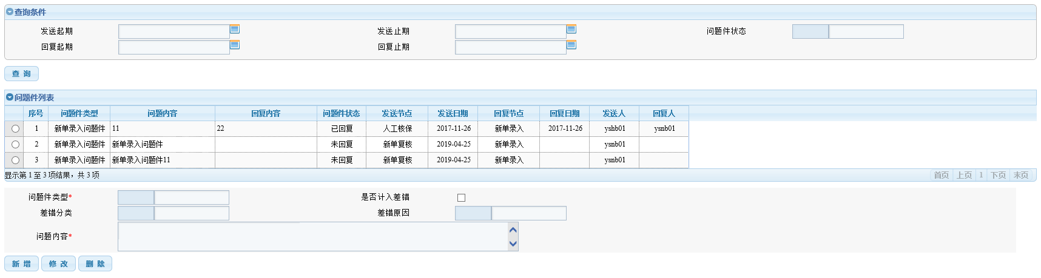

1. **按钮/字段说明**
2. **查询条件**

<发送起期>：非必录。

<发送止期>：非必录。

<问题件状态>：非必录。下拉框：未回复、已回复。

<回复起期>：非必录。

<回复止期>：非必录。

【查询】：点击该按钮，查询出符合以上条件的问题件信息。

1. **问题件列表**

“结果展示字段”：问题件类型、问题内容、回复内容、问题件状态、发送节点、发送日期、回复节点、回复日期、发送人、回复人。

<问题件类型>：必录。下拉框：根据各模块各岗位可下发的问题件类型不同。

|  |  |  |  |
| --- | --- | --- | --- |
| **业务模块** | **问题件下发岗位** | **问题件类型** | **节点流转岗位** |
| 询报价 | 分公司核保 | 询价录入问题件 | 一般询价录入 |
| 分公司核保问题件 | 分公司核保 |
| 总公司核保 | 询价录入问题件 | 一般询价录入 |
| 分公司核保问题件 | 分公司核保 |
| 总公司核保问题件 | 总公司核保 |
| 新单 | 新单复核 | 保障录入问题件 | 保障录入 |
| 新单录入问题件 | 新单录入 |
| 人工核保 | 保障录入问题件 | 保障录入 |
| 新单录入问题件 | 新单录入 |
| 新单复核问题件 | 新单复核 |
| 保全 | 保全复核 | 保全受理问题件 | 保全受理 |
| 人工核保 | 保全受理问题件 | 保全受理 |
| 保全复核问题件 | 保全复核 |
| 保全审核 | 保全受理问题件 | 保全受理 |
| 保全复核问题件 | 保全复核 |

<是否计入差错>：非必录。勾选框，选中表示本次问题件计入差错。

<差错分类>：非必录。下拉框：录入性错误，规则性错误。当<是否计入差错>选中时，<差错分类>必录。

<差错原因>：非必录。下拉框，当<是否计入差错>选中时，<差错原因>必录。



<问题内容>：必录。

【新增】：选择<问题件类型>，录入<问题内容>，根据是否需要计入差错选中或者不选中<是否计入差错>勾选框，点击该按钮，即可新增一条问题件信息。

【修改】：选中一条问题件信息，修改页面录入信息，点击该按钮，即可修改选中的问题件信息。对于已经回复的问题件不允许修改。

【删除】：选中一条问题件信息，点击该按钮，即可删除选中的问题件信息。对于已经回复的问题件不允许删除。

1. **操作流程说明**

无。

##### 问题件回复界面

新单录入环节点击【问题件管理】按钮，进入“问题件管理”界面：

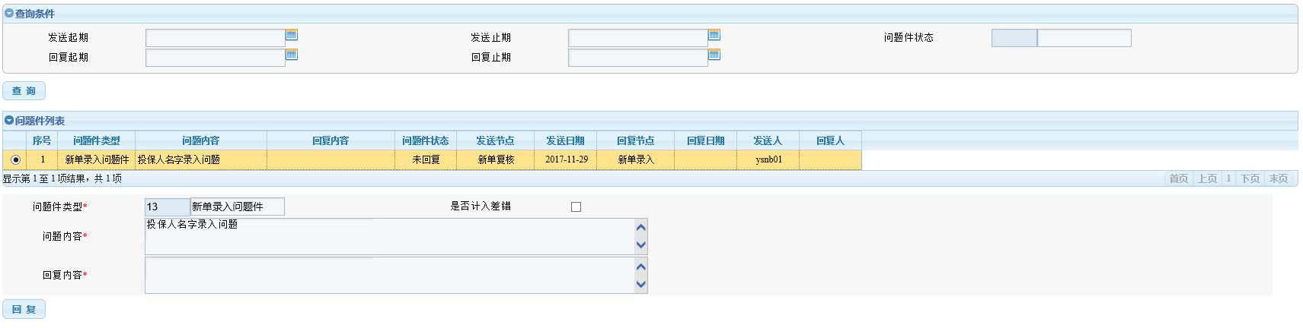

1. **按钮/字段说明**
2. **查询条件**

<发送起期>：非必录。

<发送止期>：非必录。

<问题件状态>：非必录。下拉框：未回复、已回复。

<回复起期>：非必录。

<回复止期>：非必录。

【查询】：点击该按钮，查询出符合以上条件的问题件信息。

1. **问题件列表**

“结果展示字段”：问题件类型、问题内容、回复内容、问题件状态、发送节点、发送日期、回复节点、回复日期、发送人、回复人。

<问题件类型>：只读。

<是否计入差错>：只读。

<问题内容>：只读。

<回复内容>：必录。

【回复】：选中一条问题件信息，录入回复内容，点击该按钮，即可回复选中的问题件信息。

1. **操作流程说明**

无。

1. **业务规则**

* 各节点可下发的问题件参考“问题件下发”界面中<问题件类型>字段说明；
* 新单/保全模块发送影像问题件后，节点流转至新单录入/保全受理节点，同时核心系统自动向影像系统发送问题件，待影像系统扫描修改完毕后，该问题件自动回复，新单录入/保全受理确认影像无误后，流程可继续向下进行流转；
* 各岗位新增的问题件，在任务提交前可对问题件进行修改或删除，不可对当前岗位下发的问题件进行回复；
* 其它岗位下发给当前岗位的问题件，当前岗位不可对问题件进行修改或删除，只能进行回复；
* 当前岗位存在需要回复的问题件，在问题件回复前，流程不能向下流转；
* 各岗位只能对下发给当前岗位的问题件进行回复，不能回复下发给其它岗位的问题件；
* 一个岗位如果同时录入了多个岗位的问题件，任务提交后，节点流转至最早的操作岗位，各岗位依次回复下发给自己岗位的问题件；
* 例如：人工核保下发了一条新单录入的问题件和一条新单复核的问题件，则人工核保点击核保完毕后，节点首先流转至新单录入，新单录入对新单录入问题件进行回复后，点击录入完毕，节点流转至新单复核，新单复核对新单复核问题件进行回复后，点击复核完毕，节点流转至人工核保。
* 一个岗位如果下发了问题件，后续不论该任务如何修改，该任务均需要流转至当前岗位进行查看；
* 例如：人工核保下发了一条新单录入的问题件，后续新单录入修改投保单信息后，即使该投保单自动核保规则全部通过，该任务也需要重新流转至人工核保环节进行处理。
* 自核规则中增加规则：本案件有问题件记录。

### 问题件查询

#### 功能概述

* **简述**

通过该菜单对问题件信息进行查询，可查询所有状态的问题件。

* **菜单位置**

[综合查询]-> [其它查询] -> [问题件查询]。

#### 界面及界面说明

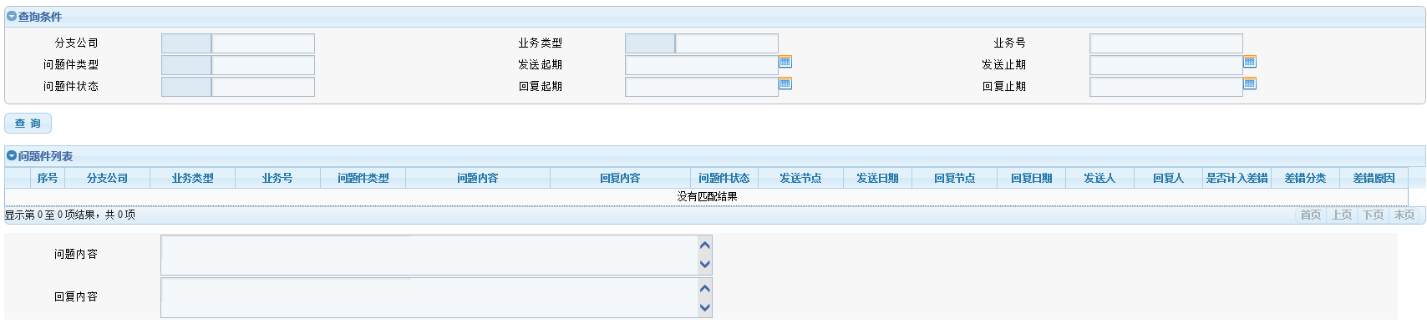

1. **按钮/字段说明**
2. **查询条件**

<分支公司>：非必录。

<业务类型>：非必录。下拉框：询报价、新单、保全、理赔。

<业务号>：非必录。

<问题件类型>：非必录。下拉框，见问题件下发界面中可下发的问题件类型。

<发送起期>：非必录。

<发送止期>：非必录。

<问题件状态>：非必录。下拉框：未回复、已回复。

<回复起期>：非必录。

<回复止期>：非必录。

【查询】：点击该按钮，查询出符合以上条件的问题件信息。

* 问题件查询功能可查询所有状态的问题件；

1. **问题件列表**

“结果展示字段”：分支公司、业务类型、业务号、问题件类型、问题内容、回复内容、问题件状态、发送节点、发送日期、回复节点、回复日期、发送人、回复人、是否计入差错、差错分类、差错原因。

<问题内容>：只读。

<回复内容>：只读。

1. **操作流程说明**

无。

# 其他要求

无。

# 测试考虑

无。

# 接口考虑

无。

# 转换对价

无。

# 参考文献

# 附录